Teknisk Riskanalys - specialanpassning

Produkt
Identifikationsnummer
Tillverkande verksamhet
Adress
Kontaktuppgifter
Datum

Arbetsprocess
När man gör en riskanalys utgår man ifrån tre delar:
- Identifiering av risk och grundorsak
- Riskbedömning
- Riskkontroll
Identifiering av risk och grundorsak
Riskområde | Identifiera risk | Grund-orsak | Konsekvens-beskrivning | Risk-bedömning | Åtgärd | Risk-bedömning efter åtgärd

Med stöd av riskmatris kan risker som ska hanteras vidare väljas ut. Matrisen visar förhållandet mellan sannolikhet och konsekvens samt de acceptansnivåer som gäller.
Allvarlighetsgrad | Exempel på konsekvenser
Hög (4) | Dödsfall
Betydande (3) | Allvarlig skada/påtaglig risk för skada
Måttlig (2) | Risk för skada (mindre allvarlig)
Mindre (1) | Obehag

Sannolikhet | Förekomst/vanlighet
Mycket stor (4) | Kan inträffa dagligen eller vid en av tre tillfällen
Stor (3) | Kan inträffa varje vecka eller vid en av tio tillfällen
Liten (2) | Kan inträffa varje månad
Mycket liten (!) | Kan inträffa en gång per år

Riskberäkning
Allvarlighet x sannolikhet = risktal
När allvarlighetsgrad och sannolikhet är skattade används riskmatrisen för att bestämma värdet på riskens storlek. Genom att multiplicera värdet för allvarlighetsgrad med värdet för sannolikhet får man fram riskens storlek.

Matris för bedömning av riskstorlek
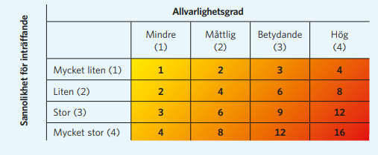

Risker som skattas till 8 eller mer utgör en så stor risk att de bakomliggande orsakerna alltid bör identifieras och åtgärdas.

Motivering till kvarstående risker

[Datum, namn]
[Verksamhet, Förvaltning]

